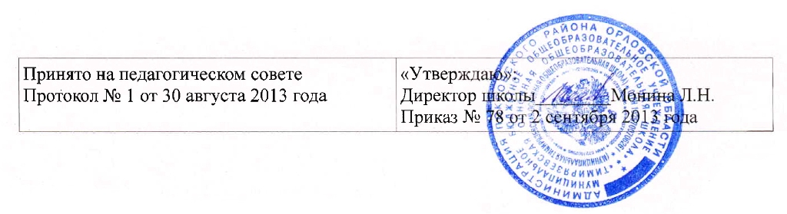

**Должностная инструкция дежурного учителя**

***1. Общие положения***

1.Настоящая должностная инструкция разработана в соответствии с уставом школы.

2.Дежурный учитель назначается из числа педагогов образовательного учреждения согласно графику, утвержденному директором школы.

3.Дежурный учитель подчиняется директору школы.

4.В подчинении дежурного учителя находятся учащиеся школы.

5.В своей работе дежурный учитель руководствуется уставом школы, локальными актами образовательного учреждения, настоящей должностной инструкцией и распоряжениями директора школы.

6.Дежурный учитель контролирует выполнение учащимися правил поведения, а также исполнения обязанностей дежурными учениками.

***2.Обязанности дежурного учителя***

1. Прибыть на дежурство за 30 минут до начала первого урока.

2.Встретить и проинструктировать дежурных учеников.

3. Отмечать приходящих в школу учащихся в журнале учета посещаемости.

4.Перед началом занятий и учащимися проверить у приходящих в школу учеников наличие второй (сменной) обуви.

5.Осуществлять контроль за работой гардероба, столовой и выполнением своих обязанностей дежурными учениками.

6. Осуществлять контроль за проведением утренней зарядки.

7. Следить за дисциплиной по школе во время перемен.

8. На переменах проверять состояние холлов, центрального входа, не допускать курение учащихся в помещениях школы и на пришкольной территории.

9. Проверять соблюдение учениками правил пользования учебными кабинетами, спортивным залом.

10. Собирать сведения об отсутствующих и опоздавших учащихся.

11.Оперативно реагировать на все случаи нерадивого отношения к школьному имуществу. При сообщении о порче имущества учениками немедленно докладывать об этом директору школы.

12.После окончания занятий принять убранные учебные кабинеты.

13.При чрезвычайных ситуациях или несчастных случаях действовать по указанию директора школы.

***3.Дежурный учитель имеет право***

1.В пределах своей компетенции самостоятельно отдавать распоряжения учащимся.

2.В случае необходимости заходить на уроки и другие занятия, беспрепятственно проходить во все помещения школы.

3.Оставаться в школе после окончания занятий не более чем на 30 минут.

**С должностной инструкцией ознакомлен:**

|  |  |  |  |
| --- | --- | --- | --- |
| №  п/п | Ф.И.О. учителя | Дата ознакомления | Личная подпись |
|  |  |  |  |
|  |  |  |  |
|  |  |  |  |
|  |  |  |  |
|  |  |  |  |
|  |  |  |  |
|  |  |  |  |
|  |  |  |  |
|  |  |  |  |
|  |  |  |  |
|  |  |  |  |
|  |  |  |  |
|  |  |  |  |